**ZARZĄDZENIE**

**REGIONALNEGO DYREKTORA OCHRONY ŚRODOWISKA W KIELCACH**

z dnia 17 grudnia 2024 r.

**zmieniające zarządzenie w sprawie rezerwatu przyrody Gaj**

Na podstawie art. 13 ust. 3 ustawy z dnia 16 kwietnia 2004 r. o ochronie przyrody (Dz. U. z 2024 r. poz. 1478 t.j.) zarządza się, co następuje:

§ 1**.** W zarządzeniu Regionalnego Dyrektora Ochrony Środowiska w Kielcach z dnia 20 września 2017 r. w sprawie rezerwatu przyrody Gaj(Dz. Urz. Woj. Święt. poz. 2842) wprowadza się następujące zmiany:

1. w § 1 ust. 1 otrzymuje brzmienie:

„1. Rezerwat przyrody pod nazwą Gaj, zwany dalej „rezerwatem”, obejmuje obszar lasu o powierzchni 5,92 ha położony w obrębie ewidencyjnym Sudół, w gminie Jędrzejów, powiecie jędrzejowskim, w województwie świętokrzyskim.”;

1. § 2 otrzymuje brzmienie:

„§ 2. Celem ochrony rezerwatu jest zachowanie grądu subkontynentalnego z rzadkimi i chronionymi gatunkami w runie.”;

1. § 3 otrzymuje brzmienie:

„§ 3.1 Dla rezerwatu określa się rodzaj: Leśny (L).

2. Dla rezerwatu określa się typ i podtyp:

1) ze względu na dominujący przedmiot ochrony: typ – Fitocenotyczny (PFi), podtyp – zbiorowisk leśnych (zl);

2) ze względu na główny typ ekosystemu: typ – Leśny i borowy (EL), podtyp – lasów wyżynnych (lwż).”;

1. załącznik nr 1 do zarządzenia otrzymuje brzmienie określone w załączniku nr 1 do niniejszego zarządzenia;
2. załącznik nr 2 do zarządzenia otrzymuje brzmienie określone w załączniku nr 2 do niniejszego zarządzenia.

§ 2**.** Zarządzenie wchodzi w życie po upływie 14 dni od dnia ogłoszenia.

Iwona Kędzierska - Gębska

Regionalny Dyrektor Ochrony Środowiska

w Kielcach

/-podpisany cyfrowo/

Załącznik nr 1 do Zarządzenia Regionalnego Dyrektora Ochrony Środowiska w Kielcach z dnia 17 grudnia 2024 r. zmieniającego zarządzenie w sprawie rezerwatu przyrody Gaj

**Położenie i przebieg granicy rezerwatu przyrody Gaj w postaci mapy**

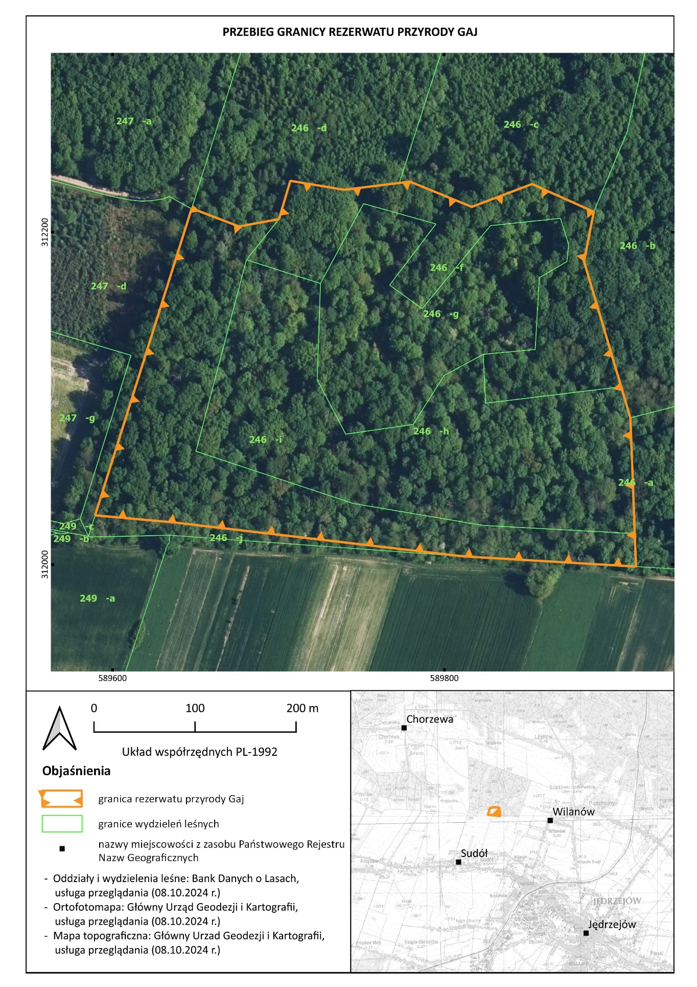

Załącznik nr 2 do Zarządzenia Regionalnego Dyrektora Ochrony Środowiska w Kielcach z dnia 17 grudnia 2024 r. zmieniającego zarządzenie w sprawie rezerwatu przyrody Gaj

**Położenie i przebieg granic** **rezerwatu przyrody Gaj w postaci współrzędnych punktów załamania granicy,** **w** **układzie współrzędnych płaskich prostokątnych PL-1992[1]1)**

|  |  |  |
| --- | --- | --- |
| **Lp.** | **X** | **Y** |
| 1 | 312107,04 | 589906,51 |
| 2 | 312088,31 | 589912,06 |
| 3 | 312018,66 | 589914,68 |
| 4 | 311998,95 | 589915,42 |
| 5 | 311998,82 | 589915,42 |
| 6 | 312005,00 | 589811,03 |
| 7 | 312025,42 | 589636,61 |
| 8 | 312029,66 | 589589,46 |
| 9 | 312214,37 | 589647,67 |
| 10 | 312203,52 | 589676,24 |
| 11 | 312207,93 | 589700,27 |
| 12 | 312230,98 | 589707,13 |
| 13 | 312225,58 | 589739,49 |
| 14 | 312229,70 | 589772,81 |
| 15 | 312230,49 | 589779,20 |
| 16 | 312215,29 | 589816,46 |
| 17 | 312229,02 | 589852,74 |
| 18 | 312212,35 | 589890,00 |
| 19 | 312182,44 | 589884,12 |
| 20 | 312107,04 | 589906,51 |

**Uzasadnienie**

**do Zarządzenia Regionalnego Dyrektora Ochrony Środowiska w Kielcach z dnia 17 grudnia 2024 r. zmieniającego zarządzenie w sprawie rezerwatu przyrody Gaj**

Na podstawie art. 13 ust. 3 ustawy z dnia 16 kwietnia 2004 r. o ochronie przyrody (Dz. U. z 2024 r. poz. 1478 t.j.) uznanie za rezerwat przyrody następuje w drodze aktu prawa miejscowego w formie zarządzenia regionalnego dyrektora ochrony środowiska, które określa jego nazwę, położenie lub przebieg granicy i otulinę, jeżeli została wyznaczona, cele ochrony oraz rodzaj, typ i podtyp rezerwatu przyrody, a także sprawującego nadzór nad rezerwatem. Regionalny dyrektor ochrony środowiska, w drodze aktu prawa miejscowego w formie zarządzenia, po zasięgnięciu opinii regionalnej rady ochrony przyrody, może zwiększyć obszar rezerwatu przyrody, zmienić cele ochrony, a w razie bezpowrotnej utraty wartości przyrodniczych, dla których rezerwat został powołany - zmniejszyć obszar rezerwatu przyrody albo zlikwidować rezerwat przyrody.

Rezerwat przyrody Gaj utworzony został Zarządzeniem Ministra Leśnictwa i Przemysłu Drzewnego z dnia 19 czerwca 1959 r. w sprawie uznania za rezerwat przyrody (M. P. Nr 62 poz. 319). Zarządzenie to na podstawie art. 157 ustawy z dnia 16 kwietnia 2004 r. o ochronie przyrody, utraciło moc z dniem wejścia w życie aktualnie obowiązującego zarządzenia Regionalnego Dyrektora Ochrony Środowiska w Kielcach z dnia 20 września 2017 r. w sprawie rezerwatu przyrody Gaj (Dz. Urz. Woj. Święt. poz. 2842).

Rezerwat jest zlokalizowany w obrębie ewidencyjnym Sudół, w gminie Jędrzejów, powiecie jędrzejowskim, w województwie świętokrzyskim, na gruntach Skarbu Państwa w zarządzie Lasów Państwowych – Nadleśnictwo Jędrzejów w leśnictwie Lasków.

Na zlecenie Regionalnej Dyrekcji Ochrony Środowiska w Kielcach w 2023 r. została opracowana dokumentacja na potrzeby ustanowienia planu ochrony dla rezerwatu przyrody Gaj. Zwrócono w niej uwagę na potrzebę korekty granicy rezerwatu i ujednolicenia jej przebiegu z danymi Nadleśnictwa Jędrzejów. Korekta taka wynika z niewielkich przesunięć granic działek, zwykle nie przekraczających 1 m, które związane są z aktualizacją ewidencji gruntów.

Rezerwat pierwotnie został utworzony w celu zachowania stanowiska obuwika pospolitego *Cypripedium calceolus* występującego tu wówczas jako element runa leśnego w drzewostanach dębowych, którego populacja w rezerwacie obecnie nie została odnaleziona. Z tego względu zaproponowano zmianę celu ochrony na zgodny z wykształconym tu ekosystemem leśnym, będącym cennym siedliskiem przyrodniczym. Jeśli stanowiska obuwika zostaną odnalezione będą one chronione jako jego część składowa.

W związku z wprowadzoną zmianą celu ochrony należało zaktualizować klasyfikację rezerwatu, zgodnie z Rozporządzeniem Ministra Środowiska z dnia 30 marca 2005 r. w sprawie rodzajów, typów i podtypów rezerwatów przyrody (Dz.U. 2005, nr 60, poz. 533). Rodzaj określono jako leśny (L) i zaliczono do: typu – fitocenotyczny (PFi), podtypu – zbiorowisk leśnych (zl) – klasyfikacja ze względu na dominujący przedmiot ochrony; oraz typu – leśny i borowy (EL), podtypu – lasów wyżynnych (lwż) – klasyfikacja ze względu na główny typ ekosystemu.

Przedmiotowy projekt zarządzenia został skonsultowany z Generalną Dyrekcją Ochrony Środowiska.

Na podstawie art. 97 ust. 3 pkt. 2 ustawy o ochronie przyrody projekt zarządzenia zmieniającego zarządzenie w sprawie rezerwatu przyrody Gaj został pozytywnie zaopiniowany przez Regionalną Radę Ochrony Przyrody w Kielcach – Uchwała Nr 7/2024 Regionalnej Rady Ochrony Przyrody w Kielcach z dnia 14 października 2024 r.

Projekt niniejszego zarządzenia w trybie art. 59 ust. 2 ustawy z dnia 23 stycznia 2009 r. o wojewodzie i administracji rządowej w województwie (t.j. Dz. U. z 2023 r. poz. 190) został uzgodniony z Wojewodą Świętokrzyskim – pismo znak: PNK.V.0521.90.2024 z dnia 10 grudnia 2024 r.

Ocena skutków regulacji:

1. Cel wprowadzenia zarządzenia.

Celem wprowadzenia regulacji jest wypełnienie delegacji ustawowej zawartej w art. 13 ust. 3 ustawy z dnia 16 kwietnia 2004 r. o ochronie przyrody (Dz. U. z 2024 r. poz. 1478 t.j.).

2. Podmioty, na które oddziałuje akt normatywny.

Zarządzenie będzie bezpośrednio oddziaływać na Regionalną Dyrekcję Ochrony Środowiska w Kielcach, a także Nadleśnictwo Jędrzejów.

3. Osiągniecie celu projektu.

Wydanie aktu prawa miejscowego jest jedynym środkiem do osiągnięcia celu projektu, tj. zmiana granic oraz celu ochrony w rezerwacie przyrody Gaj.

4. Konsultacje społeczne.

Nie dotyczy, jednak projekt zarządzenia był konsultowany z Nadleśnictwem Jędrzejów.

5. Wpływ regulacji na sektor finansów publicznych, w tym budżet państwa i budżety jednostek samorządu terytorialnego.

Zarządzenie nie będzie miało wpływu na sektor finansów publicznych, w tym budżet państwa i budżety jednostek samorządu terytorialnego.

6. Wpływ regulacji na rynek pracy.

Zarządzenie nie będzie miało wpływu na rynek pracy.

7. Wpływ regulacji na konkurencyjność wewnętrzną i zewnętrzną gospodarki.

Zarządzenie nie będzie miało wpływu na konkurencyjność wewnętrzną i zewnętrzną gospodarki.

8. Wpływ regulacji na sytuację ekonomiczną i społeczną rodziny, a także osób niepełnosprawnych oraz osób starszych.

Zarządzenie nie będzie miało wpływu na sytuację ekonomiczną i społeczną osób niepełnosprawnych oraz osób starszych.

9. Wpływ regulacji na sytuację i rozwój regionów.

Zarządzenie nie będzie miało wpływu na sytuację i rozwój regionów.

10. Ocena pod względem zgodności prawem Unii Europejskiej.

Zarządzenie nie narusza zapisów zawartych w prawie Unii Europejskiej.

1. 1) Układ współrzędnych płaskich prostokątnych PL-1992 jest jednym z układów tworzących państwowy system odniesień przestrzennych, o którym mowa w przepisach wydanych na podstawie art. 3 ust. 5 ustawy z dnia 17 maja 1989 r. – Prawo geodezyjne i kartograficzne (Dz. U. z 2024 r. poz. 1151)